Communiqué de presse
22 février 2022

Une maintenance accélérée
Une connexion transparente entre l'ingénierie et la gestion des actifs

Avec la nouvelle connexion de la plateforme Engineering Base (EB) au système de gestion des actifs EAM de SAP, le développeur de logiciels Aucotec élargit sa gamme d'intégration d'un élément important, surtout pour les exploitants d'installations. Ainsi, l'ingénierie peut désormais communiquer de manière transparente avec tous les domaines couverts par SAP EAM (anciennement SAP PM) et inversement. Les professionnels ne doivent plus quitter « leur » système et n'ont pas besoin de connaissances spéciales pour l'autre.

Mettre à jour le jumeau numérique sans erreur
« La gestion de la maintenance ou des actifs ne pense pas en termes de nomenclatures, mais en termes d'appareils et d'emplacements fonctionnels respectivement de postes techniques », explique Pouria Bigvand, responsable de la gestion des produits chez Aucotec, « c'est pourquoi nous avons étendu l'interface ERP/PLM d'EB aux thèmes de la gestion des actifs ». Cela permet désormais à EB de soutenir et d'accélérer aussi la gestion des intervalles de maintenance avec toutes les données d'ingénierie nécessaires sur les appareils concernés. Et les modifications pertinentes effectuées dans l'installation physique se répercutent plus rapidement vers EB. Ainsi, l'interface met à jour le jumeau numérique sans erreur et donc la documentation de l'installation. Cette actualité est à son tour une base essentielle pour l'efficacité de la prochaine action de maintenance. « Cela facilitera surtout le travail des exploitants d'installations », explique Bigvand.

Neutre et flexible
Côté EB, la base est une interface standard qui fournit les données d'ingénierie d'EB dans un langage neutre. Cette intégration ERP/PLM-EB (EPEI), qui permet désormais également l'échange avec le module EAM de la suite Business de l'ERP de SAP, n'est qu'un premier exemple réel de la nouvelle connectivité avec les systèmes de gestion de la maintenance et des actifs. « Cette connexion prouve d'emblée son ouverture et sa flexibilité particulières, car SAP EAM est très complexe », explique le chef de produit.

Pour le côté ERP, il existe un intergiciel standard développé en collaboration avec le partenaire d'Aucotec, it-motive, qui traduit les données neutres d'EB quasiment dans n'importe quel dialecte ERP, qu'il s'agisse de SAP ou d'autres fournisseurs, et qui vient également d'être étendu. Le langage neutre EPEI d'EB peut également être « enseigné » à tout intergiciel d'entreprise. L'échange de données entre EB et la gestion des actifs peut se faire via des services Web, donc indépendamment du client et du fuseau horaire. Cela permet des intervalles automatisés qui n'entravent pas le travail quotidien.

Le contrôle, c'est mieux
De plus, la solution d'intégration peut être complétée par une application de validation, par laquelle une instance indépendante doit d'abord approuver les actions de maintenance et d'ingénierie avant que les données soient transmises. « Ce flux de travail est particulièrement demandé par nos clients du secteur de l'énergie », rapporte Pouria Bigvand. La solution EPEI d'Aucotec est évolutive en fonction de l'objectif visé : intégration ERP/PLM pure, connexion à SAP EAM uniquement ou les deux combinés.

Liens vers les visuels* :
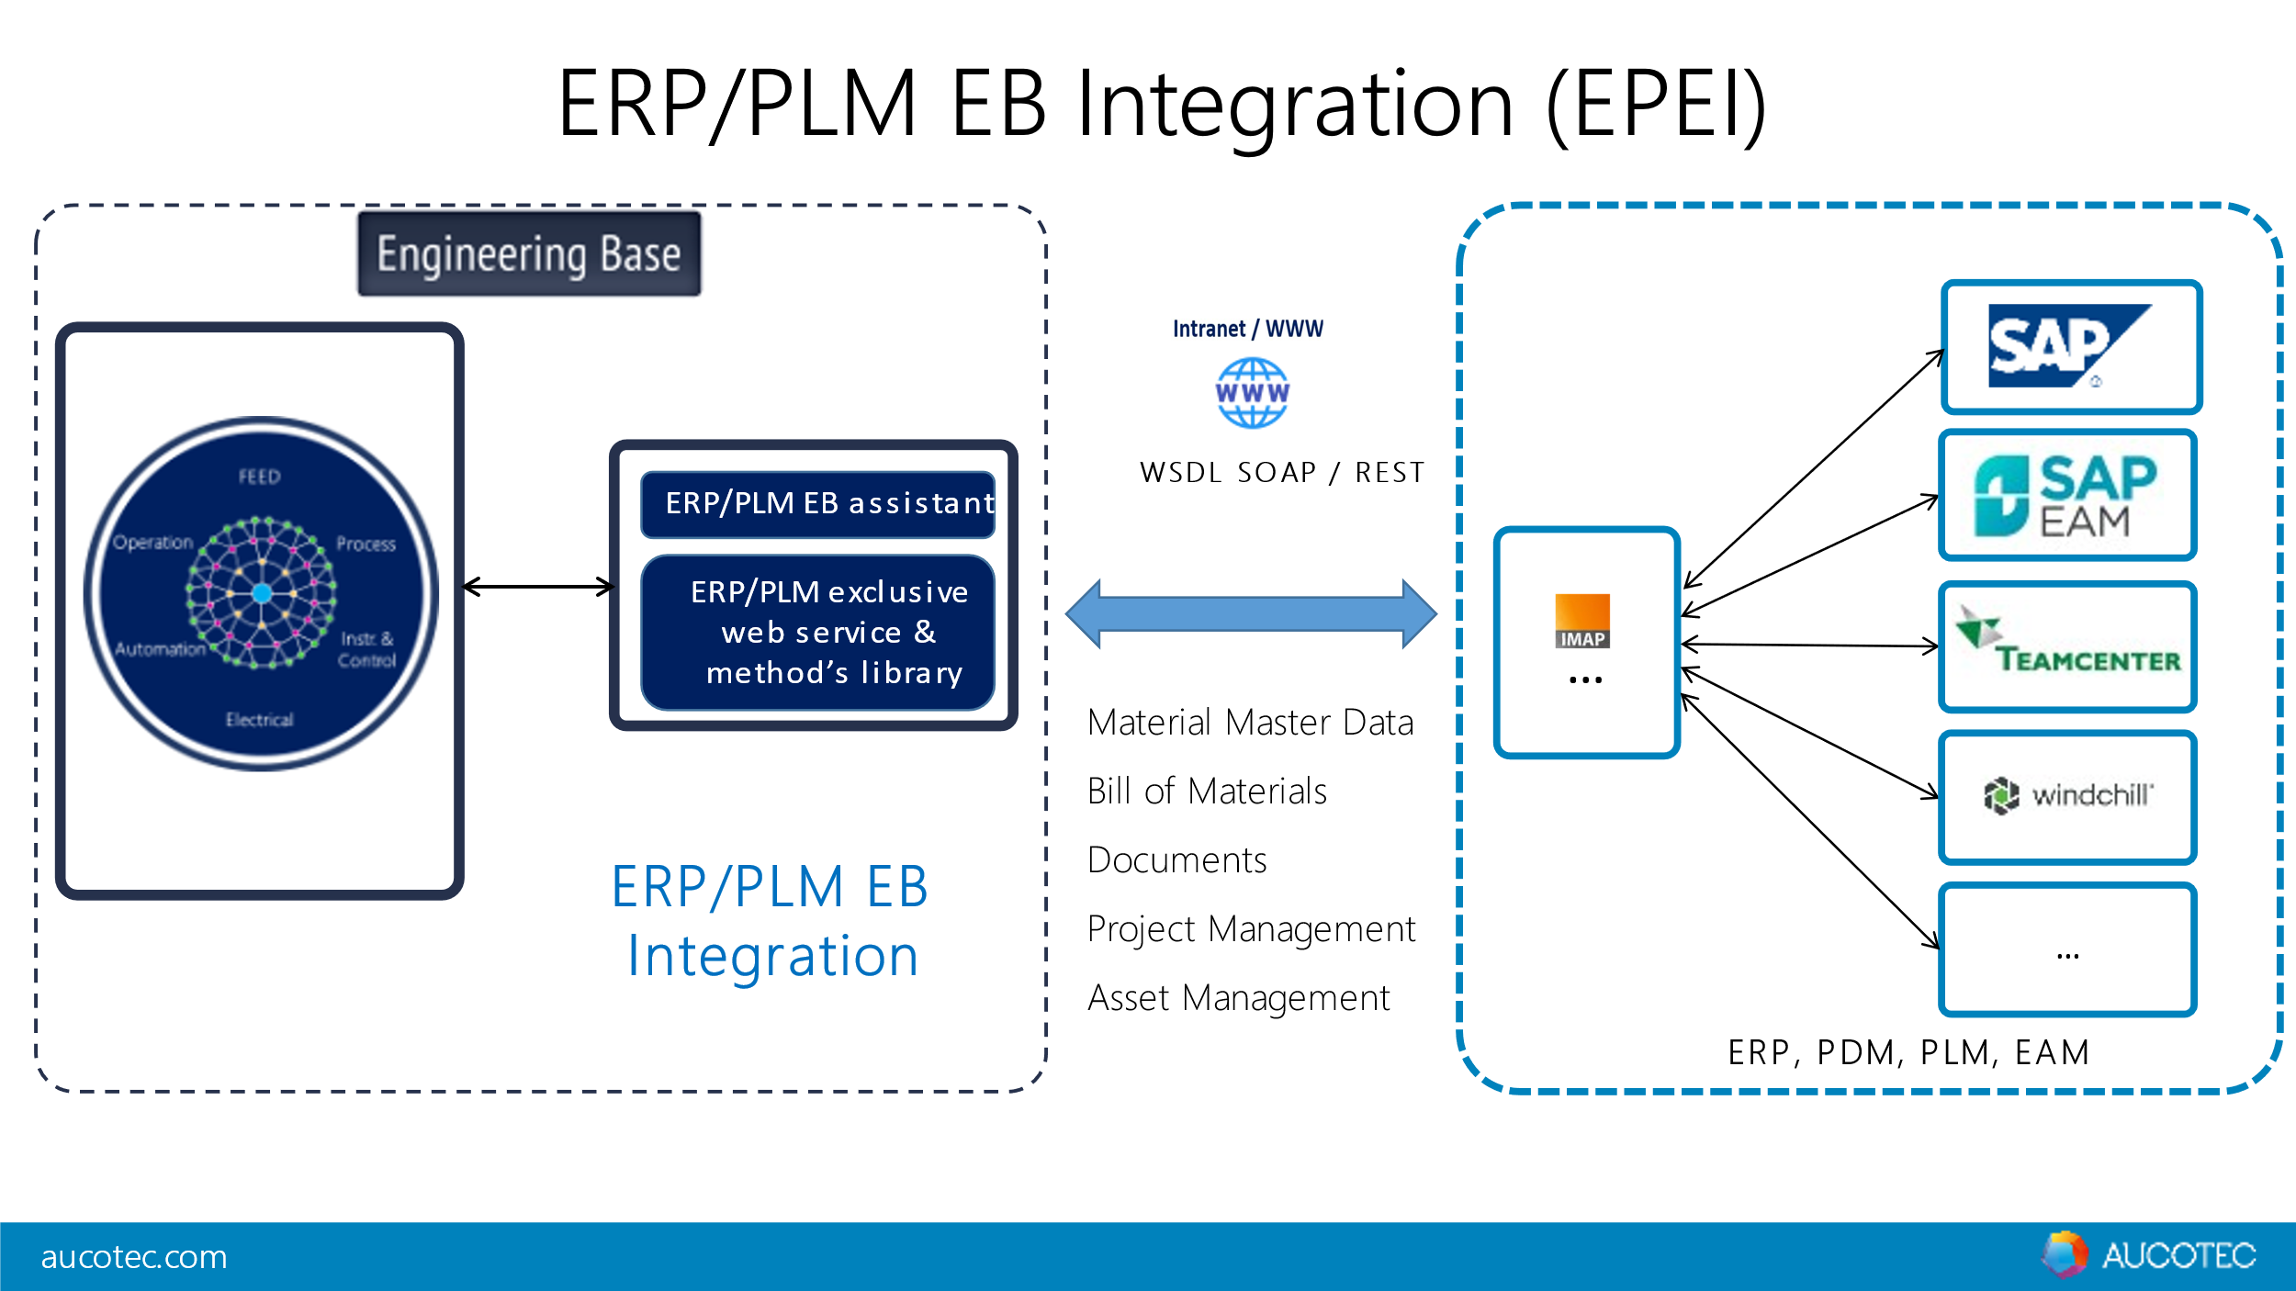
L'intégration SAP-EAM est un premier exemple réel de la nouvelle connectivité d'EB avec les systèmes de gestion de la maintenance et des actifs (Photo : AUCOTEC AG)

Pouria Bigvand, responsable de la gestion des produits chez Aucotec :
« La gestion de la maintenance ou des actifs ne pense pas en termes de nomenclatures, mais d'appareils et d'emplacements fonctionnels, c'est pourquoi nous avons étendu l'interface ERP/PLM d'EB à ces thèmes » (Photo : AUCOTEC AG)

*Ces images sont protégées par le droit d’auteur. Elles peuvent être utilisées à des fins rédactionnelles en rapport avec Aucotec.

_________________________________________________________________________________________

Depuis plus de 35 ans, la société Aucotec AG développe un logiciel d’ingénierie permettant de gérer l’ensemble du cycle de vie des machines, des installations et des systèmes mobiles. Les solutions offertes s’étendent des schémas aux faisceaux de câbles modulaires pour l’industrie automobile, en passant par les systèmes de commande et le génie électrique pour de grandes installations. Le logiciel Aucotec est utilisé dans le monde entier. Outre le siège social à Hanovre, le groupe Aucotec comprend six autres sites en Allemagne ainsi que des filiales en Chine, en Corée du Sud, en France, en Italie, en Autriche, en Pologne, en Suède, en Norvège et aux États-Unis. Un réseau international de partenaires garantit une assistance locale partout dans le monde.

En cas de reproduction, nous demandons un exemplaire justificatif. Merci !
AUCOTEC AG, Hannoversche Straße 105, 30916 Isernhagen, www.aucotec.com
Travail de presse et de relations publiques, Johanna Kiesel (johanna.kiesel@aucotec.com, +49(0)511-6103186)

